ОТДЕЛ ОБРАЗОВАНИЯ АДМИНИСТРАЦИИ ГОРОДА ЗЕИ

АМУРСКОЙ ОБЛАСТИ

(ООА)

ПРИКАЗ

06.03.2017 № 71-од
г. Зея

Об утверждении списка
победителя и призёров
муниципального этапа
Всероссийского конкурса
«Учитель года – 2017»

На основании Положения о муниципальном этапе Всероссийского конкурса «Учитель года – 2017», утвержденного приказом отдела образования от 28.12.2016 № 259-од, с 1 по 3 марта 2017 года на базе МОБУ Лицей состоялся муниципальный этап конкурса «Учитель года – 2017», в котором приняли участие 4 педагога из общеобразовательных организаций города.
На основании вышеизложенного, решения жюри конкурса (итоговый протокол)
п р и к а з ы в а ю:
1. Утвердить список победителя и призеров муниципального этапа Всероссийского конкурса «Учитель года – 2017»:
Ефимова Г.П., учитель истории и обществознания МОБУ СОШ № 5 – победитель;
Боднарюк М.И., учитель русского языка и литературы МОБУ ЦО – призёр (II место);
Каюкина К.А., учитель начальных классов МОБУ СОШ № 4 – призёр (III место).
2. Наградить победителя, призёров муниципального этапа Всероссийского конкурса «Учитель года – 2017» дипломами I, II, III степени соответственно.
3. Наградить участника муниципального этапа Всероссийского конкурса «Учитель года – 2017» Шкуркину Н.В., учителя географии МОБУ Лицей дипломом участника.

Начальник отдела 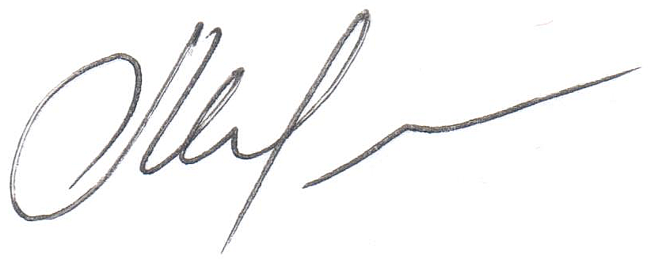 О.В.Максимишина

